Criado por: | Henrique Abrileri
Validado por: | (Superior Imediato para validação e aprovação)
Data de Criação: | 08/11/2016
Data de Validade: | (Data de validade do procedimento)
Versão: | 1.0
Grupo Solucionador Responsável: | Field Service

- Objetivo
O objetivo desse procedimento é realizar a atualização do Windows, para correção de erro e vulnerabilidade, enviada pela própria Microsoft.

- Aplicação
Todas as áreas da Empresa, incluindo todos os prestadores de serviços que tenham acesso aos ativos e ao ambiente da Empresa.

- Definições
N/A.

- Checklist

  - Antes de verificar a atualização do Windows, temos que atualizar o aplicativo do Windows Update, acessar o google chrome, pesquisar por: “atualizar o Windows update” e clicar no link oficial da Microsoft conforme o modelo abaixo;

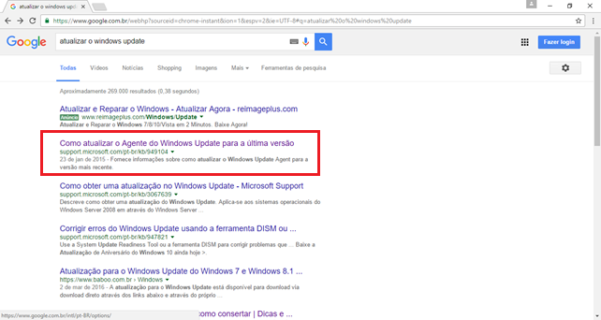
  - A página do Windows update será aberta:

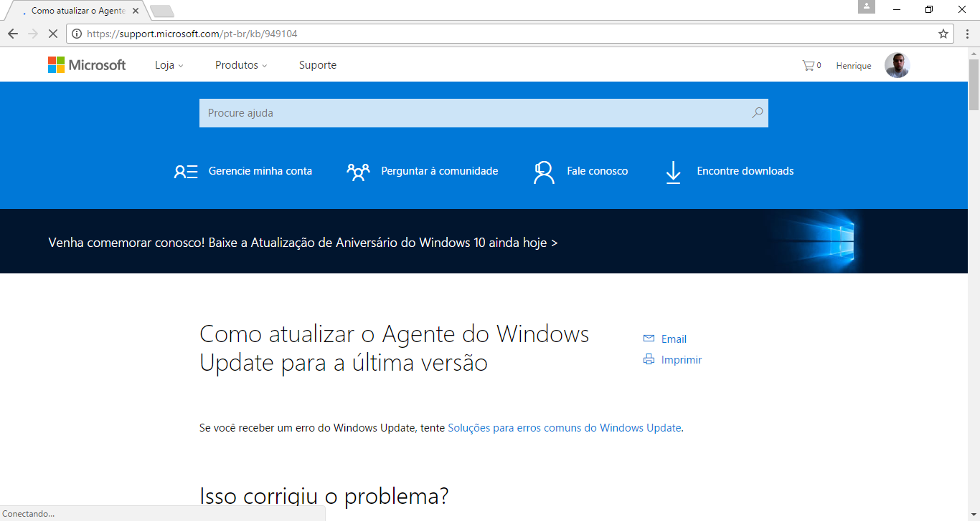

  - Descer pela página até localizar a opção abaixo, clicar em baixe o pacote agora conforme a versão do Sistema Operacional;

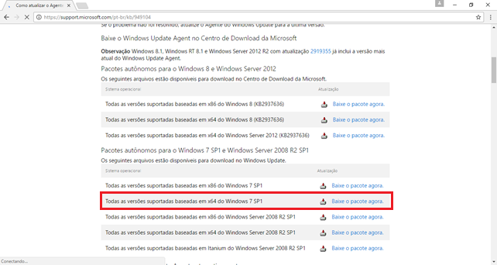

  - O download será realizado e disponibilizado na parte inferior do navegador, ao término do mesmo, clicar para abrir o arquivo executável:

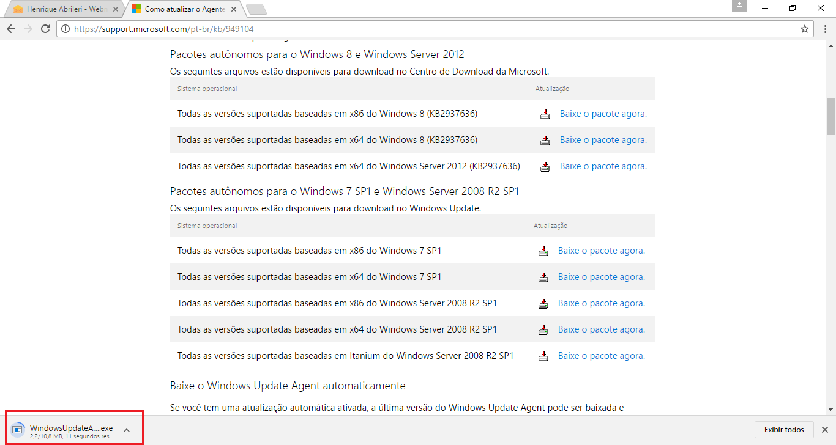

  - Após o termino da instalação, abrir o Windows Update, clique no botão Iniciar , procurar pelo item Windows Update:
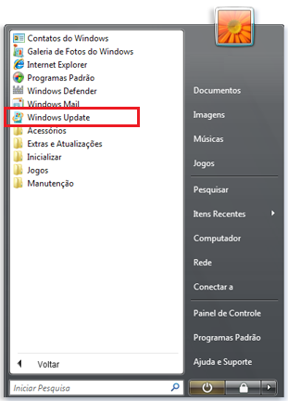

  - No painel esquerdo, clique em Procurar atualizações:
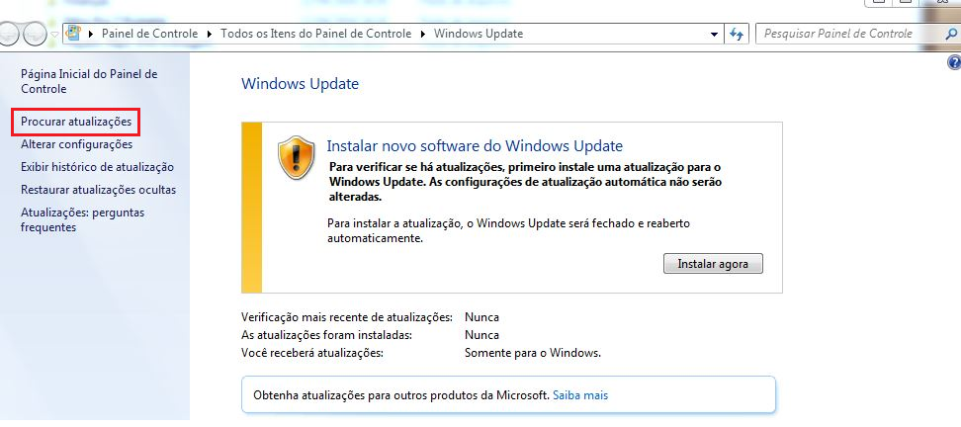

  - Aguarde enquanto o Windows procura as atualizações mais recentes para o seu computador.

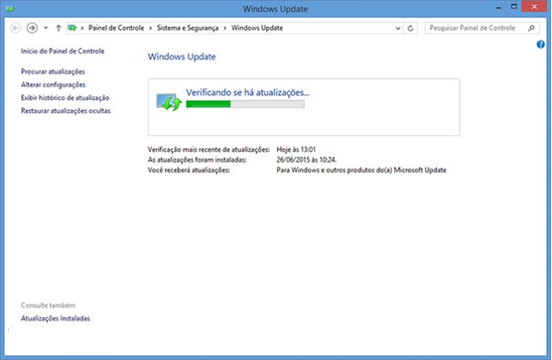

  - Verifique a quantidade de atualizações disponíveis, e clique em Instalar Atualizações:
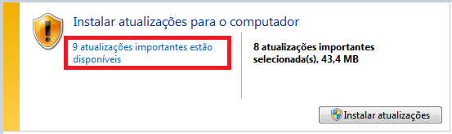

  - Observações

A instalação poderá exigir o usuário administrador da máquina, inserir o mesmo para dar continuidade.

No final, será necessário reiniciar o computador, pronto, seu Windows está atualizado com a última versão da Microsoft.

Alteração realizada | Responsável | Data

